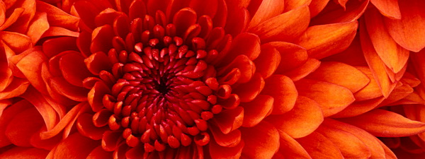
音乐.美术教研组
主动发展
2011年10月简报

十月十日，音乐组检修乐团部分耗损乐器使用情况，并把古筝、竹笛、琵琶、中胡脱胶部分报请校后勤处进行粘修护理。

十月十一日下午，组里参加校迎接上级校产器材检查准备会议。12日开始落实安排做好音乐教室器材登记、确认、卫生工作。并把上级举办省艺术展演活动推迟举行报备给赵科主任。

十月十二日下午，组里参加校后勤处陶主任主持的关于学校安全工作会议，会上奚校长就学校安全事务做了工作精神指导。会后，我们组就艺术馆安全工作进行了沟通交流，加强了组员工作中的安全防患意识。

十月十三日，市教研活动在我校举办，活动主题为我市的书法教育教学研讨，在会上，新当选的市书法兼职教研员景文静老师作了题为《略谈中小学书法教学的几个基础问题》的专题讲座，讲座分折了我市的书法教育教学的现有状况，并针对状况发表了自已的观点和今后工作建议。会议参加教师有我市中小学的美术教师和书法教师。

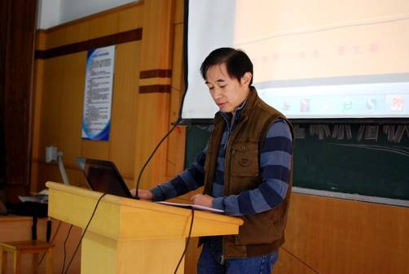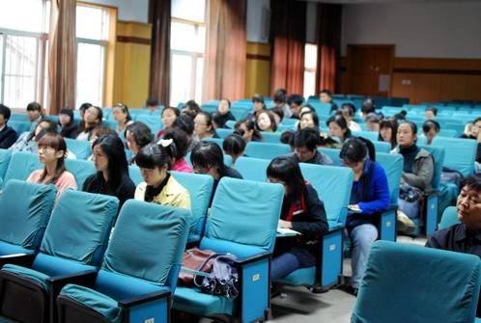
十月十七日，音乐组就服装工作进展、开展校“三独”比赛工作、乐团部分成员无故旷课处理意见等相关事务报请赵科主任批示。

十月二十、二十一日，应市教育局邀请，报校领导批示同意，组里孙成勋老师到少年宫参加常州市中小学声乐比赛事务工作。我校合唱队亦于二十一日下午参加了这次合唱组比赛，袁少白同学参加了个人独唱单项赛。
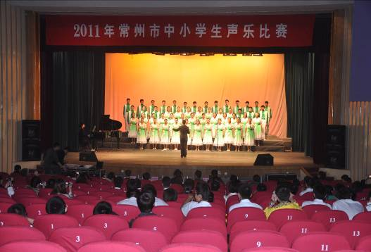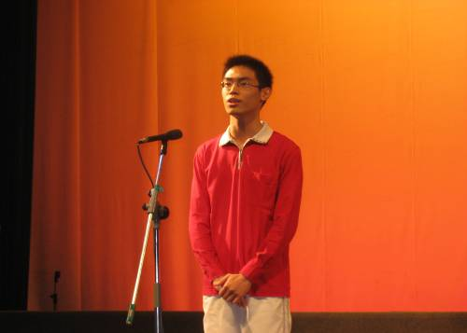

十月二十五日上午，经报请学生处赵科主任同意，音乐组把开展“三独”比赛工作通知发给高二、三年级组长，因该“通知”对高考艺术特长生有影响，建议组长发给各班班主任进行各班公开通报。

十月二十七日上午，音乐组两位教师赴五中参加关于“高中音乐歌唱中如何培养学生音乐表现力和审美能力及表现能力”的模块教学研讨活动，并会同其他在校高中老师一起聆听了市五中朱玉蓉老师开设的“唱响悠扬的旋律——第五单元《天长地久》”教学公开课。下午圆满完成了学校安排的四位南师大实习生来我组听课、研课、备课、上课的系列实践指导工作。

附： 我组 景文静老师 讲座内容：

略谈中小学书法教学的几个基础问题

一、开展书法教学的意义是什么？
从2010年两会期间40位政协委员的一个提案，到今天正式走进中小学课堂，第一提案人、全国政协委员、中国书法家协会顾问邵秉仁认为其初衷在弘扬传统文化。必须强调的是，推动书写进课堂目的不是将孩子们培养成书法家，而是普遍提高学生的汉字书写能力。
我们的教育中存在“重西学、轻国学重外语、轻国语”的偏向，现在，电脑普及应用了，一方面提高效率、开阔眼界，另一方面也降低了青少年的汉字书写应用能力。以前，全国90%以上的学校没有开设书法课，即使少量学校设了一节书法课，也往往被其他课程挤占。
书法，今天这个令人无暇顾及的东西，曾经是文人的必修课，古代的科举考试，书写占了很重要的分量，明代大家董其昌在他的《画禅室随笔》中说，郡守江西袁洪溪以余书拙置第二，自是始发愤临池矣。上级领导对书法水平的要求，成了董其昌同志书法学习的源动力，也正因为更高级别的领导也有相关的要求，董其昌同志终成一代大家，初师颜平原（真卿）《多宝塔》，又改学虞永兴（世南），以为唐书不如魏晋，遂仿《黄庭经》及钟元常（繇）《宣示表》、《力命表》、《还示帖》、《丙舍帖》。凡三年，自谓逼古，不复以文征仲（征明）、祝希哲（允明）置之眼角。”我们有很多的学者认为书法在中国是一切文化艺术的根源，从文字的出现到各种字体的成熟，从书写的工具材料到古代书论的描述，从书法到绘画到文学到音乐其审美的判断及美学标准都是一脉相承的，节奏、韵律、抑扬顿挫、起承转合都是相通的，从本质意义上讲，书法艺术涵盖了中国一切艺术的审美意象，但书法艺术也有自己的独特的个性特征，中国文字的架构本身就具有一种图画式的美感，讲究均衡，匀称、整齐，穿插、揖让、和谐，这当中的每一点都可以在文化内涵上进行诠释，加上以特有的毛笔、宣纸文房四宝等为载体，就使得中国书法富有特别的文化意味，而书法线条本身更是魅力四射，这种可以靠人的内心感情进行驱动和驾驭的审美意象就可以变得夺人心魄，《兰亭序》、《祭姪稿》、《寒食帖》等经典之作，笔墨和感情交织在一起，水乳交融，难分难解，书法本体的因素如笔法、章法、字法等则是水到渠成，清水出芙蓉，天然去雕饰，不知让古往今来的多少文人墨客魂牵梦萦。
而我们今天的社会功利而浮燥，快餐文化，大行其道，“烽火连三月，家书抵万金”式的彻骨的思念与期盼早已不复存在，《辛亥革命》中有一个人物我们应是熟悉的，他叫林觉民，他的《与妻书》开篇写道：意映卿卿如晤，吾今以此书与汝永别矣！吾作此书时，尚为世中一人；汝看此书时，吾已成为阴间一鬼。吾作此书，泪珠和笔墨齐下，不能书竟，三十年前，这封书信出现在我们的中学课本上，虽然我读到的是冰冷的铅字，但也回肠荡气，感动得不行，如读到的是一份手稿，又会如何呢？可以想见林觉民的妻子陈意映读到此信的心情，这就是文字的魅力，书法的魅力。今天，信息技术飞速发展，取而代之的是短信、是电话，是QQ，是MSN，在泛烂的信息面前，我们只能当一个无奈的受众，传统的书信早就被拇指代替，至于字写的好与坏也就是神马浮云，没人计较了，明星大可以请专业人土设计一个签名，就能潇洒得粉丝们感激涕零，练字做什么？今天的人再也无法体验到唐诗宋词高度的艺术境界，某种意义上讲这是一种退化，一种情感的堕落，是一种文化的退败。

二、学习书法的好处是什么？
从宏观的角度说，书法课进入中小学生课堂至少有两个好处。首先，是有利于一个国家、一个民族的文化传承。文字是文化传承的主要载体，我们应该鼓励学生在享受现代科学成果的同时掌握规范汉字的书写。
二是有利于学生综合素质的提高。应试教育讲究“只要分数够了什么都可以”，是一种唯分数论的价值取向。它也许在某种程度上有助于公平，但由于不注重学生素质提升，不利于长久发展。书法本身是文化、艺术的一种典型形式，对学生艺术素质提高、扩大知识面都有好处，是真正落实素质教育的体现。
学习书法除了能提升学生的书写水平外，对学生的其它品质也大有裨益：
1、 静心，静心是一种状态，一种排除一切杂念的平和状态，进入准备状态，如果我们的预备铃一样。
2、 专心，专心是一种神专高度集中的状态，书为心画，写字是心迹的流露，要求一点一划，皆随我心，在书写的过程中必须集中心神。
3、 细心，写字是人的心象的最直观的反映，一个黑白的世界，一个阴阳的世界，一个刚柔的世界，一个开合的世界，这一切都是对立的，矛盾的，而书法要做的就是用线条将这些矛盾统一起来，营造和谐共处的氛围，这当中涉及到很多内容，有内容的、形式的、理念的、工具的、材料的、技法的等等，总之，书中万象都是要切身体会的，没有足够的细心，哪里会有什么体验，不就是一个字嘛，但只有体验还不行，书法是必须要用书写来说明我们对于书法的理解，它是一个细致入微的事情，可以说差之毫厘，缪以千里，我们学习经典的过程，就是一个和古人神交，手追心摹的过程，是由内而外的过程，细心而缜密的品质有利于学习。
4、 恒心，最后就是恒心，书法的门槛很低，几乎只要识字的人谁都可以进来，但要领悟到书法的精髓，没有足够的恒心是达不到的，在所有的艺术门类中，书法艺术对于时间的要求是最长的。
这四个品质，对于人的行为习惯，心智成熟都是一种磨练，对于成长中的学生而言，有百利而无一弊。

三、书法教学的总体要求是什么？

1、开设书法课的要求
中小学校主要通过有关课程及活动开展书法教育。在义务教育阶段语文课程中，要按照课程标准要求开展书法教育，其中三至六年级的语文课程中，每周安排一课时的书法课。在义务教育阶段美术、艺术等课程中，要结合学科特点开展形式多样的书法教育。普通高中在语文等相应课程中设置与书法有关的选修课程。中小学校还可在综合实践活动、地方课程、校本课程中开展书法教育。

2、书法教学的要求
中小学书法教育应本着打好技能基础、坚持循序渐进、注重书法修养、提高文化素质的原则。
明确写字的基本要求。书法教育应培养学生正确的写字姿势，养成良好的书写习惯；一至三年级着重培养学生硬笔书写能力，首先要能使用硬笔熟练地书写正楷字，做到规范、端正、整洁；随着年级升高，逐步要求行款整齐，力求美观，并学写规范、通行的行楷字，提高书写速度。三年级开始，过渡到硬笔软笔兼学。
明确使用毛笔书写的基本要求。学生要用毛笔书写楷书，临摹名家书法；大致了解书法历史和汉字字体源流；从书法作品的内涵、章法、结构、笔法等方面鉴赏历代重要书法家作品，培养初步的书法欣赏能力，提高审美情趣。
对硬笔来说，“一般的好字”是指那些“规范、端正、匀称、紧凑、清楚”的适合日常应用的字。必须承认，社会对“一般的好字”是有共识的，比如，这类字“写的不错”，那些字“一塌糊涂”。公共评价的标准是客观存在的——只不过，要把背后的“判断标准”细加分析而且说得清楚，有些难度反过来，那些对比悬殊、形态夸张、结构闲散、气势雄强的字，就都不在这个范畴内。首先须尊重社会对“工具”的功能性要求，而所谓“风格”、“气质”等等审美元素暂时都不能介入。用语言学的话说，就是只要求基本的“语法正确”，而那些特殊的“修辞手段”等等，则应留待以后的课程。

四、书法教学的重点是什么？
中小学书法教学不是为了培养书法家，以书法家的要求来教学生写字是不切实际的，练习过书法的教师都知道，书法学习必须要相当量的练习，相当长的时间的积累才能有提高，而中小学生书法学习既没有很多的时间来学习，也就不可能有大量的积累，怎样有效地开展课堂教学很值得研究。
书法学习最重要的内容有四个法：字法、笔法、墨法、章法。其中最具神秘性最难掌握的是笔法、章法，优秀的书法家一辈子都在研究笔法和章法。而字法，则既是书法学习最基础的内容，也是最易获得大众审美认可的内容，更是中小学书法教学中的重点，只有明白了结字的原理，了解了汉字的造型规律，才能将字写好，因此我们的教学重点便是明白结字道理、揭示结字规律。建议中小学书法教学以字法为教学的重点，而对于笔法则建议作简单化处理，尽可能弱化甚至忽略“用笔”的讲究，“一般意义上的好字”是不需要那么多的“提按顿挫”的，教学注重的不是怎样描画出优美有力的笔画形态，而是每个字的笔画之间形成怎样的关系才是正确的、亲和的，随着年级的升高，以及对书法艺术的深入学习，可逐渐加深对笔法及其它书法语言的理解运用。

五、结字规律是什么？
所谓结字，就是指汉字的造型。把不同的笔划组合起来，并使字具有美感和性情，当然，所谓的美感和性情，是人赋予的，是人的主观精神的反映，要通过笔划的搭配组织和字形的形意表现出来。汉字的书写，其实也讲造型，造型是书法最重要的一种能力，画家讲“因物象形”，笔下可以画出数不清的形、势的线，这是事实，其实如果将经典书法作品中的线归纳起来研究，会发现其纵横屈伸，有无穷无尽的变化，不过这种线条的意态比绘画造型的线条更抽象，我们常说线质，线的立体感，线的轻重，线的厚薄等，再加结体的变化，交叉、切割、排列、组合就更是无穷尽了，如王羲之的兰亭叙中“之”字就有二十多个，但我们发现这二十多个之字的字形都不相同，这就是字形的处理，体现了王羲之超强的造型能力。如果抛开时间概念，抛开笔法的概念，单纯从视觉艺术的角度来理解书法艺术，汉字造型的原则同样是符合美术学科形式美的法则，对称与均衡，对比与和谐，变化与统一，比例与尺度、节奏与韵律等形式美法则在书法艺术中可以一一印证。如果说，点线面是最基本的美术语言元素，那点、横、竖、撇、捺等基本笔划就是汉字中楷书造型的基本语言元素，每种字体如颜体、柳体、欧体等，他们的基本造型元素的名称相同，但其形态都不相同，他们的汉字造型都有自己个性化的编码，这些基本的造型元素以及结字编码，就是他们书体的规律，老师要做的就是将这些基本规律深入浅出、通俗易懂地揭示出来，有十分明确的练习目的，而不是盲目地去写某一碑，某一帖。

六、探寻书法规律的方法是什么？
书法艺术和其它艺术形式相比，其规律性则更为隐晦，不易察觉，因为书法艺术是寄生于文字这一语言符号中，普通意义上的欣赏很容易迷惑在书写内容的辨识中，形式美感上的因素也很易停留表层，学生的认知能力极为有限，对书法规律的探寻必须靠每一位执教者自身的研究，每个汉字的造型都是一个矛盾的统一体，大都涉及正斜、疏密、向背、长短、粗细、方圆、轻重、虚实、主次等许多因素，极其隐秘，要总结出其中的规律，是每个书法老师的必休课。

1、阅读古今书论
书论是很好的阅读材料，可以给我们很好的启迪。
如孙过庭在书谱中写道：至如初学分布，但求平正；既知平正，务追险绝，既能险绝，复归平正。初谓未及，中则过之，后乃通会，通会之际，人书俱老。就说到了学习书法字法造型方面的三个不同的层次，其中初学分布，但求平正，就是讲给中小学教师的，我们面对的大都是初学者，在字形上的要求必须以平正为本，才能建立起良好的书写习惯，一切追求张扬的书风都只能是一时之张扬，不利于学生的可持续发展。
我就看到某位常州市的老师，教学生行书，写米芾，写米芾还则罢了，可他让学生写他写的米芾，从小就那样写，未知平正，即追险绝，每次我们搞书法活动时，他的学生的字一眼就能认出来，可谓个性张扬，但这样的学生是没有可持续发展的，因为学生并没有掌握米芾的编码，给学生一个内容，现场书写就不行了。这个个案说明违反了书法学习的基本规律，老师只教学生写字，没有教学生怎样写，授人以鱼，而非渔。
涂渭说，李北海遇难布处，字字侵让，互用位置之法，独高于人，是怎样互用位置的呢？找出李北海的东西来看呀。
欧阳询有《结字三十六法》，清代黄自元有《间架结构九十二法》找来看呀。
笔法是书法学习中最难的最神秘的，对学生降低难度，不等于自己在学习时也降低难度，必须自己有了一定的高度，才能降低学生的难度，书论中关于笔法的论述更是多如牛毛，王羲之有《题卫夫人笔阵图后》、《笔势论》、王羲之《用笔赋》，颜真卿有《述张长史笔法十二》、米芾《有海岳名言》等等。

2、阅读名碑名帖
简称读帖，碑帖大都是历代经典，既要泛读，更要精读，泛读有益于视野开阔，精读有益于穷研究理，书法之理大多可意会，难言传，老师不光是自己悟道，还要善于布道。老师不光自己善于读帖，还要引导学生读帖，读帖的过程，就是欣赏的过程，书法的欣赏切忌走马观花，猛一看，不错，再一看，还是不错，是不行的，哪里不错呢？首先要弄清来路，是哪一家，哪一派，其源头是什么，四法怎样，意象怎样，学生学会了欣赏，知高低，辨美丑，有了一双懂得书法欣赏的眼睛，就是算是迈入了书法艺术的大门了。眼高手低，是从事视觉艺术活动的基本规律，眼不高，手何以高呢？书法教育必须要重视经典的名作欣赏教学，有的学生几年学习下来连自己写的什么帖，名字都说不出，更不用说其他了，机械式的学习，事倍功半，是不可取的。以王羲之的《远宦帖》为例，看看应该如何欣赏：《远宦帖》便是其晚年成熟时期的作品。笔法多变，出神入化，点画映带，摇曳多姿，一派旖旎景象，粗看字字独立，一字一态，细赏则组合呼应，变化微妙，如首行之“省别”二字墨重笔连，第三字“具”，笔虽断，意相连，三字构成一组合，“足下”二字笔划极简，成一组，“大小”横向取势，成一组，“问”字，横向独立，承上启下，与“为慰多”三个纵向字顺利转换。王羲之利用字组、字间、字形及笔划的轻重变化从容地写完了第一行整行，定下了整件书作的基调。如果说首行字墨饱笔重为特征，从第二行起，开始有轻重的显著变化，跳跃而极富节奏感，从容中，显现出书写的欢快节律，如妙曲之悠扬婉转，凡重音者如“悬情”、“远宦”、“兼怀”、“并数问”、“妇顷”、“余粗”等，如天女散花，撒落其间，顾盼生姿，跌宕自然。
若首行有端庄之态，则二行活泼、三行瑰丽、四行老成、五行内敛、六行意犹未尽，观其布白，神闲气定，左右盘桓，一路悠闲自得，可谓一字有一字之容，一行呈一行之态，极尽变化。品之如吟律诗，平仄合韵，悠扬起伏，其意深远。王羲之作品之所以夺人心魄，不仅在于其丰富多变，更在于他随兴所至地将这诸多的变化统一于晋人的风雅之中，和谐自然，大美不言。

3、临习
古人说纸上得来终觉浅，绝知此事要躬行。虽说书法艺术是纸上谈兵的艺术，但只有理论是远远不够的，实践最重要。怎样进行临摹，也有很多的讲究，涉及到很多内容，选帖、工具、材料、临法等。

4、借鉴其他艺术形式
关注生活中的自然现象，触类旁通，由此及彼，艺术之间有很多共性的因素，是可以借鉴的，如从美术学科中的构成角度来诠释书法，从文字学的角度，从音律、节奏的角度等等。晚唐诗人司空图的《二十四诗品》是探讨诗歌创作，特别是诗歌美学风格问题的理论著作。它不仅形象地概括和描绘出各种诗歌风格的特点，而且从创作的角度深入探讨了各种艺术风格的形成，对诗歌创作、评论与欣赏等方面有相当大的贡献。这就使它既为当时的诗坛所重视，也给后来以极大的影响，成为中国文学史上的经典名篇。同样，它对书法艺术、美术的学习、创作、欣赏也具有很强的指导作用。

5、拜师
老师的指点对于书法的学习至关重要，古人的书法学习都是口诀手授式的，有些内容是必须老师面授机宜的，书本上没有，书本上有，也须有老师的面授，尤其是书法艺术中的笔法，是讲不清的，必须靠演示，手授才能解决。

七、结束语
校园，作为一个传播文化的地方，本就应对写字有要求，对书法有要求。今天，我们到教室走一遍，会看到写字的姿势五花八门，写出的字东倒西歪，不戴眼镜在教室显得很突出，为什么？我想其根源就是从小忽视了对写字的教育，写字的教育是从姿势开始的，记得有句古话叫勿以善小而不为，你纠正一个同学的书写姿势，也许将来就少了一位近视眼。
作为教师，这个职业，需要我们掌握写字这项技能，因为我们教书育人，常常要在大庭广众之下以书示人，深奥的科学道理，丰富的人文精神，都需要我们书写出来，虽说电教手段很丰富，很强大，但它还远没到可以代替人脑的境界，，如果我们作为一名教师可以大胆到在黑板上把字写得东倒西歪而不脸红，那我们的学生又有什么理由去练字呢？
在董其昌那个时代，就可以做到练字、高考两不误，我们今天这么优越的学习条件，如果不能将字写好，那是我们自身出了问题，是社会出了问题，更是教育行政出了问题，是对民族文化的态度出了问题。
虽说常州的书法教育走在了前面，有七十多所书法特色学校，但对照教育部的《意见》，远未达到普及的要求，我们还有很多的事情可做，衷心希望常州的每所中小学书法教育教学工作、教研工作都能有计划、有组织，有目标，有措施，有课时、有老师、有保障、有成效地开展，每位书法老师都有作为，有成就，有地位，希望每一位中小学生都能写一手好字，将我们中华民族的传统文化发扬光大。

